Приватний інтерес - це будь-який майновий чи немайновий інтерес особи, у тому числі зумовлений особистими, сімейними, дружніми чи іншими позаслужбовими стосунками з фізичними чи юридичними особами, у тому числі ті, що виникають у зв’язку з членством або діяльністю в громадських, політичних, релігійних чи інших організаціях. Реальний конфлікт інтересів - суперечність між приватним інтересом особи та її службовими чи представницькими повноваженнями, що впливає на об’єктивність або неупередженість прийняття рішень, або на вчинення чи невчинення дій під час виконання зазначених повноважень. Потенційний конфлікт інтересів - наявність у особи приватного інтересу у сфері, в якій вона виконує свої службові чи представницькі повноваження, що може вплинути на об’єктивність чи неупередженість прийняття нею рішень, або на вчинення чи невчинення дій під час виконання зазначених повноважень. Суб’єкти, на яких поширюється дія Закону, зобов’язані:
1)вживати заходів щодо недопущення виникнення реального, потенційного конфлікту інтересів; 2) повідомляти не пізніше наступного робочого дня з моменту, коли особа дізналася чи повинна була дізнатися про наявність у неї реального чи потенційного конфлікту інтересів безпосереднього керівника, а у випадку перебування особи на посаді, яка не передбачає наявності у неї безпосереднього керівника, або в колегіальному органі – Національне агентство з питань запобігання корупції, чи інший визначений законом орган або колегіальний орган, під час виконання повноважень у якому виник конфлікт інтересів, відповідно;
3) не вчиняти дій та не приймати рішень в умовах реального конфлікту інтересів;
4) вжити заходів щодо врегулювання реального чи потенційного конфлікту інтересів.
Особи, уповноважені на виконання функцій держави або місцевого самоврядування, не можуть прямо чи опосередковано спонукати у будь-який спосіб підлеглих до прийняття рішень, вчинення дій або бездіяльності всупереч закону на користь своїх приватних інтересів або приватних .
Конфлікт інтересів, який має тимчасовий (разовий) характер, може бути врегульованим:
1. особисто службовцем шляхом: - усунення ним обставин виникнення конфлікту інтересів; - письмового повідомлення безпосереднього керівника про виникнення конфлікту інтересів; - відмови (самовідводу) від участі у прийнятті рішення колегіальним органом (комітетом, комісією, колегією, радою), якщо така неучасть не впливає на повноваження цього органу;
2. керівником, у випадку отримання ним інформації про наявність у підлеглого конфлікту інтересів, шляхом: - проведення службового розслідування; - прийняття рішення щодо особистого виконання керівником службового завдання; - доручення виконання відповідного службового завдання іншій посадовій особі; - заборони підлеглому брати участь у засіданні колегіального органу, на якому розглядаються питання, пов’язані зі змістом конфлікту інтересів; - забезпечення контролю прийняття рішень службовцем під час засідання колегіального органу, у разі якщо його неучасть у прийнятті рішень призведе до втрати повноважень цим органом.
Конфлікт інтересів, який має постійний (тривалий) характер, може бути врегульований безпосереднім керівництвом шляхом:
1. позбавлення приватного інтересу, з приводу якого виник конфлікт інтересів;
2. усунення службовця від прийняття рішення (участі в прийнятті рішення) або вчинення дій в умовах конфлікту інтересів;
3. обмеження доступу особи до інформації; 4.перегляду обсягу службових повноважень особи;
5. забезпечення зовнішнього контролю за прийняттям особою рішення або вчинення дій в умовах конфлікту інтересів;
6. переведення службовця на іншу посаду або його звільнення із займаної посади; Не може вважатися позбавленням приватного інтересу відчуження.
Зовнішній контроль здійснюється в таких формах: - перевірка працівником, визначеним керівником органу, підприємства, установи, організації, стану та результатів виконання особою завдання, вчинення нею дій, змісту рішень чи проектів рішень, що приймаються або розробляються особою або відповідним колегіальним органом з питань, пов’язаних із предметом конфлікту інтересів; - виконання особою завдання, вчинення нею дій, розгляд справ, підготовка та прийняття нею рішень у присутності визначеного керівником органу працівника; - участь уповноваженої особи Національного агентства в роботі колегіального органу в статусі спостерігача без права голосу. У рішенні про здійснення зовнішнього контролю визначаються форма контролю, уповноважений на проведення контролю працівник, а також обов’язки особи у зв’язку із застосуванням зовнішнього контролю за виконанням нею відповідного завдання, вчиненням нею дій чи прийняття рішень. Переведення, звільнення особи відбувається у випадку коли конфлікт інтересів має постійний характер і не може бути вирішений шляхом усунення такої особи від виконання завдання, вчинення дій, прийняття рішення чи участі в його прийнятті, обмеження ї доступу до інформації, перегляду її повноважень та функцій, позбавлення приватного інтересу та за наявності вакантної посади, яка за своїми характерисьтками відповідає особистим та професійним якостям особи. Якщо переведення службовця на іншу посаду є неможливим і конфлікт інтересів не може бути врегульований в інший спосіб, то службовця призначають на нижчу посаду або звільняють із займаної ним посади.

Усі способи врегулювання конфлікту інтересів мають забезпечити своєчасність реагування на порушення законодавства і запобігти прийняттю рішень чи вчинення дій в умовах існування конфлікту інтересів.
У разі невиконання вимог антикорупційного законодавства щодо неповідомлення про конфлікт інтересів настає відповідальність за корупційне правопорушення, передбачена ст. 1727 КУпАП.

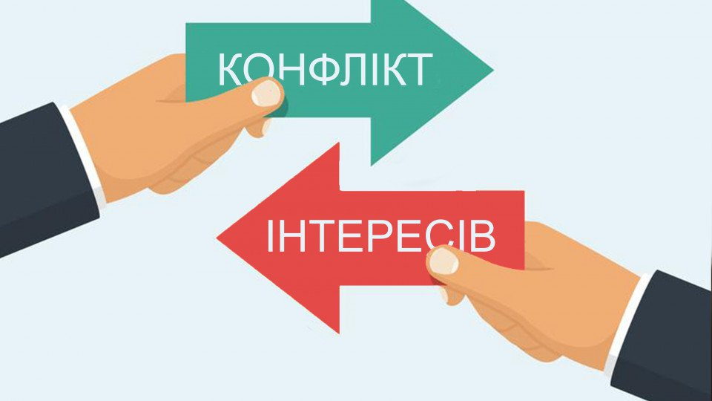

Підготувала:
Андріяна Перевузник

ЗАПОБІГАННЯ
ТА ВРЕГУЛЮВАННЯ КОНФЛІКТУ
ІНТЕРЕСІВ

